
หน่วยการเรียนรู้ที่ 5 ทรัพยากร

แผนการจัดการเรียนรู้ที่ 78 การจัดทำแผนการใช้ทรัพยากรในชุมชน

ชั้นประถมศึกษาปีที่ 6 เวลา 1 ชั่วโมง

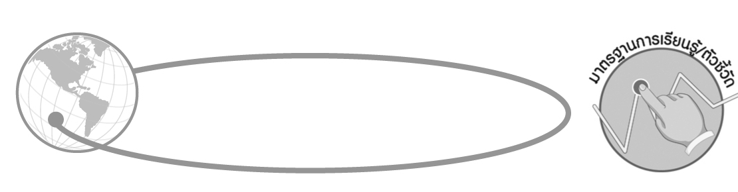

มาตรฐานการเรียนรู้/ตัวชี้วัด

มาตรฐานการเรียนรู้
ส 5.2 เข้าใจปฏิสัมพันธ์ระหว่างมนุษย์กับสภาพแวดล้อมทางกายภาพที่ก่อให้เกิด
การสร้างสรรค์วัฒนธรรม มีจิตสำนึกและมีส่วนร่วมในการอนุรักษ์ทรัพยากรและสิ่งแวดล้อม
เพื่อการพัฒนาที่ยั่งยืน
ตัวชี้วัด
ส 5.2 ป.6/3 จัดทำแผนการใช้ทรัพยากรในชุมชน
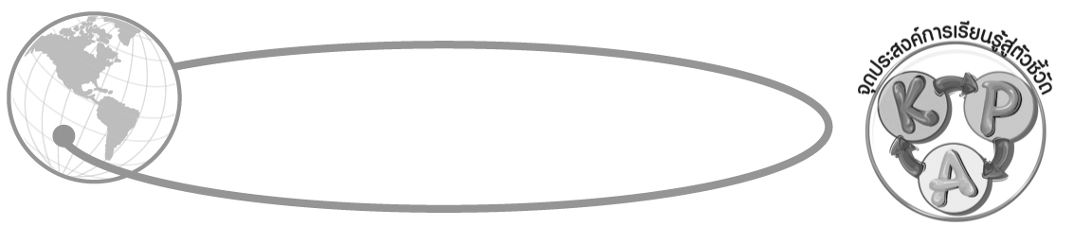
จุดประสงค์การเรียนรู้สู่ตัวชี้วัด

1. เขียนรายงานหรือนำเสนอการจัดทำแผนการใช้ทรัพยากรในชุมชน (K)
2. จำแนกวิธีการจัดทำแผนการใช้ทรัพยากรในชุมชน (P)
3. ตระหนัก และเห็นคุณค่าของทรัพยากรที่มีอยู่ในชุมชนที่ควรอนุรักษ์ไว้ และใช้ให้เกิดประโยชน์ต่อส่วนรวม (A)

สาระสำคัญ

ทรัพยากรในชุมชนมีคุณค่าต่อการดำรงชีวิตของคนในชุมชน การรู้จักวางแผนการใช้ทรัพยากรอย่างเหมาะสมทำให้ชุมชนมีทรัพยากรใช้แบบยั่งยืนตลอดไป


สาระการเรียนรู้

การจัดทำแผนการใช้ทรัพยากรในชุมชน


คุณลักษณะอันพึงประสงค์

มีจิตสาธารณะ
ตัวชี้วัดที่ 8.2 เข้าร่วมกิจกรรมที่เป็นประโยชน์ต่อโรงเรียน ชุมชน และสังคม

สมรรถนะสำคัญของผู้เรียน

ความสามารถในการแก้ปัญหา

ชิ้นงานหรือภาระงาน (หลักฐาน ร่องรอยแสดงความรู้)


แผนภาพ การจัดทำแผนการใช้ทรัพยากรในชุมชน

คำถามท้าทาย

นักเรียนจะนำความรู้จากการวางแผนการจัดทำแผนการใช้ทรัพยากรในชุมชนมาปรับใช้กับชีวิตประจำวันของตนเองอย่างไร

การจัดกิจกรรมการเรียนรู้

1. ครูนำตัวอย่างการจัดทำแผนการใช้ทรัพยากรในชุมชน มาให้ผู้แทนนักเรียนอ่านให้เพื่อนฟัง

ตัวอย่าง สถานการณ์ การจัดทำแผนการใช้ทรัพยากรในชุมชน

คนลุ่มน้ำสงครามเสนอแผนการจัดการทรัพยากรโดยชุมชนท้องถิ่น
โดย : ศูนย์ข้อมูล กป.อพช.อีสาน

สกลนคร/24 เมษายน 2547 สถาบันราชภัฏสกลนคร ชมรมอนุรักษ์ฟื้นฟูลุ่มน้ำสงคราม มูลนิธิฟื้นฟูชีวิตและธรรมชาติ สถาบันราชภัฏสกลนคร ร่วมกับกรมส่งเสริมคุณภาพสิ่งแวดล้อม เครือข่ายสาขานโยบายการจัดการทรัพยากรน้ำ เครือข่ายทรัพยากรธรรมชาติและสิ่งแวดล้อมอีสานกลุ่มนิเวศวัฒนธรรมศึกษา และกลุ่มศิลปะลุ่มน้ำสงครามจัดสัมมนา แผนการจัดการทรัพยากรโดยชุมชนลุ่มน้ำสงครามตอนล่าง : มหกรรมวิถีชุมชนลุ่มน้ำสงครามโดยมีผู้เข้าร่วมสัมมนา จากเครือข่ายลุ่มน้ำสงครามตอนล่าง เครือข่ายลุ่มน้ำอีสาน และเครือข่ายภาคประชาชนองค์กรปกครองส่วนท้องถิ่น หน่วยงานท้องถิ่น กว่า 700 คนเข้าร่วมแผนการจัดการทรัพยากรโดยชุมชนลุ่มน้ำสงครามตอนล่าง เกิดจากความร่วมมือกันของชาวบ้านกว่า 30 ชุมชนในพื้นที่ลุ่มน้ำสงครามตอนล่างร่วมกันจัดทำขึ้นมา การจัดทำแผนการจัดการทรัพยากรลุ่มน้ำสงครามนี้เริ่มต้นขึ้นภายหลัง การถกเถียงเรื่องโครงการพัฒนาลุ่มน้ำสงครามขึ้นมาและไม่ต้องมีการพัฒนาแบบเขื่อน จึงคิดโครงการจัดทำแผนการจัดการทรัพยากรลุ่มน้ำโดยชุมชนนี้ขึ้นมา

นายสินสมุทร พักตร์พรหม ที่ปรึกษาอาวุโสชมรมฟื้นฟูลำน้ำสงคราม กล่าวว่า แม่น้ำสงครามเป็นแม่น้ำหลักของอีสานที่มีปลาอร่อย มีปลามาก ปลาน้ำสงครามกับปลาน้ำโขง เป็นปลาชนิดเดียวกัน แต่ตอนนี้ชุมชนลุ่มน้ำสงครามเดี๋ยวนี้ไม่เหมือนเก่า ชาวบ้านกว่าสามสิบหมู่บ้านมารวมตัวกันวิเคราะห์ว่าทำไมปลาถึงไม่มี จึงรู้ปัญหาที่ปลาถูกทำลายคือสารเคมี เครื่องมือจับปลาก็พัฒนาขึ้น ฉะนั้นยุทธศาสตร์เกิดขึ้นมาในชุมชนเพราะรู้ปัญหา เลยมาหาทางแก้ ทางแก้คือกลยุทธ์ที่ชาวบ้านได้ร่วมกันแก้คือ หนึ่ง อยากฟื้นฟูป่าบุ่งป่าทามให้มีสภาพดีขึ้น มีโครงการให้มีวังปลาทุกหมู่บ้านปักเขตไว้ห้ามลง อันนี้เป็นกฎเกณฑ์ของหมู่บ้าน

นายสุริยา โคตะมี เลขานุการชมรมอนุรักษ์ฟื้นฟูลุ่มน้ำสงคราม กล่าวว่า การจัดทำแผนการจัดการทรัพยากรโดยชุมชนลุ่มน้ำสงครามตอนล่างนี้พัฒนาขึ้นมาจากฐานความรู้ของชุมชนโดยเนื้อหาของแผนนำมาจากขบวนการพบปะพูดคุยกันในชุมชนลุ่มน้ำสงคราม 30 ชุมชนซึ่งล้วนมีแนวคิดเป็นเอกลักษณ์ เนื่องจากเราเห็นความเสื่อมโทรมของทรัพยากรและแผนนั้นมีอยู่ 5 ด้านคือ ด้านแรกคือการจัดทำข้อมูลทรัพยากรชุมชน เพื่อทราบปัญหา โดยเราจะถามกันเกี่ยวกับวิถีชีวิตหาปลาเป็นอย่างไร หน่อไม้เป็นอย่างไร เป็นเสียงเดียวกันคือล่อแหลมต่อความล่มสลายจนเป็นประกายความคิดร่วมกันเฝ้าระวังทรัพยากรที่มีเหลืออยู่น้อยเต็มที ไม่ให้มีการทำลายมากขึ้น
และด้านที่ 2 คือการพัฒนารูปแบบในการจัดการทรัพยากรที่มีอยู่ เช่นป่าก็เริ่มจากรักษาของเดิมที่มีอยู่
แล้ว และมีการปลูกเสริมเพิ่มขึ้น ทั้งนี้โดยช่วยกันหารูปแบบในการรักษา เช่น จัดทำเขตอนุรักษ์ วังปลาร่วมกับชาวบ้านเพื่อให้เกิดความยั่งยืนในอนาคต ซึ่งชุมชนได้ให้ความร่วมมือและตอบรับค่อนข้างมาก ทั้งนี้มีเป้าหมายเพื่อสร้างความมีอยู่มีกินในชุมชน ด้านที่ 3 คือการสร้างเครือข่ายร่วมกันนอกเหนือจากการสร้างเครือข่ายที่ยุติการสร้างเขื่อน ปัจจุบันมีการสร้างเครือข่ายในการจัดทำเขต วังปลา มีประมาณ 30 ชุมชนเป็นเขตนำร่องในลุ่มน้ำสงคราม กิจกรรมการสร้างแนวคิด ผู้นำชุมชน อบต.อบจ. สร้างการมีส่วนร่วมในการจัดการทรัพยากรธรรมชาติร่วมกัน ด้านที่ 4 การสืบทอดให้กับลูกหลานโดยผู้ใหญ่ได้เล่าความเป็นมา ถ่ายทอดภูมิปัญญาให้ลูกหลาน สร้างแนวคิดให้กับลูกหลานได้เล็งเห็นและสร้างความตระหนักร่วมกัน เป็นการสืบทอดจากคนเฒ่าคนแก่สู่ลูกหลาน ด้านที่ 5 คือการสร้างกระบวนการเรียนรู้และพัฒนาหลักสูตรท้องถิ่น นี้คือแนวทางที่เราร่วมกันคิดค้นพัฒนาเป็นแผนการจัดการทรัพยากรโดยชุมชนขึ้นมาด้านนายวีรวัธน์ ธีรประสาธน์ ประธานมูลนิธิฟื้นฟูชีวิตและธรรมชาติ กล่าวเพิ่มเติมว่าการทำแผนแม่บทเป็นเรื่องที่มีความจำเป็นอย่างยิ่งเราเห็นปัญหาและอยากจะแก้ไขปัญหาแผนแม่บทแบบนี้ยังไม่เคยเห็น และถือว่าเป็นแผนของภาคประชาชนฉบับแรกของไทย จงภูมิใจและทำให้สำเร็จ

อาจารย์ศรีศกร กล่าวเพิ่มเติมว่าจากการเสนอแผนเรื่องการจัดการทรัพยากรชุมชนนั้นมี การจัดวังปลานับเป็นความเคลื่อนไหวที่ดี ควรเคลื่อนไหวเช่นนี้ทั้งราชอาณาจักร พูดถึงระบบนิเวศ ป่า แม่น้ำ ทาม นาข้าว นั่นเป็นเรื่องของนิเวศที่เราอยู่อันเป็นระบบนิเวศทางวัฒนธรรมเป็นการปรับตัวเองเพื่อประโยชน์ร่วมกัน ในสภาพแวดล้อมเหมือนกัน ฉะนั้นลุ่มน้ำสงครามต้องเป็นการพัฒนาพื้นที่สาธารณะที่ต้องใช้ร่วมกัน คนลุ่มน้ำสงครามสร้างประเพณีที่จะดูแลทรัพยากร และอยู่ด้วยกันใช้ทรัพยากรร่วมกัน ความรู้อันนี้คือสิ่งที่ต้องไปสอนเด็ก ครูจะทำหลักสูตรท้องถิ่นและความรู้ที่ถ่ายทอดมาในลุ่มน้ำสงครามนี้จะเป็นความเข้มแข็งจากข้างล่างและจะเป็นสิ่งที่ต่อสู้ การอยู่รอดต้องสร้างและรักษาความสัมพันธ์ของคนกับสิ่งแวดล้อมและของคนกับคน

2. จากนั้นครูให้นักเรียนร่วมกันแสดงความคิดเห็น โดยครูใช้คำถาม ดังนี้
จากตัวอย่างสถานการณ์คนในชุมชนรวมตัวกันเพื่ออะไร (ตัวอย่างคำตอบ การจัดทำ
แผนการจัดการทรัพยากรน้ำในชุมชน)
เพราะสาเหตุใดจึงต้องมีการจัดทำแบบใช้ทรัพยากรน้ำของชุมชน (ตัวอย่างคำตอบ
แหล่งน้ำที่เคยมีความอุดมสมบูรณ์ด้วยทรัพยากรทางน้ำ เป็นแหล่งประกอบอาชีพของชุมชน มีสภาพเสื่อมโทรม ปลา สัตว์น้ำที่เคยสมบูรณ์กลับลดลงอย่างรวดเร็ว)
คนในชุมชนลุ่มน้ำสงครามมีการจัดทำแผนการใช้ทรัพยากรในชุมชนของตนเองอย่างไร
ครูและนักเรียนร่วมกันสรุปคำตอบบูรณาการเป็นแผนภาพ ดังนี้
ตัวอย่างแผนภาพ
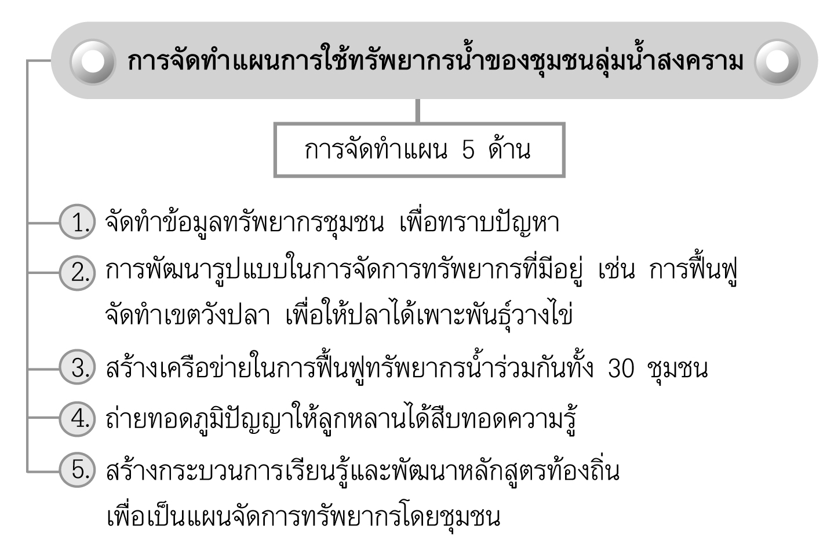

3. ให้นักเรียนและครูร่วมกันสรุปความรู้ ดังนี้
การรู้จักวางแผน จัดทำแผนการใช้ทรัพยากรในชุมชน ทำให้ชุมชนมีทรัพยากรใช้อย่างยั่งยืนตลอดไป
4. ให้นักเรียนร่วมกันแสดงความคิดเห็น โดยครูใช้คำถามท้าทาย ดังนี้
นักเรียนจะนำความรู้ จากการวางแผนการจัดทำแผนการใช้ทรัพยากรในชุมชนมา
ปรับใช้กับชีวิตประจำวันของตนเองอย่างไร


การจัดบรรยากาศเชิงบวก

การนำสถานการณ์ การจัดทำแผนการใช้ทรัพยากรในชุมชนที่เกิดขึ้นจริงมาให้นักเรียนร่วมกันสรุปวิเคราะห์ร่วมกัน และสรุปความรู้เป็นแผนภาพ

สื่อการเรียนรู้

สถานการณ์ การจัดทำแผนการใช้ทรัพยากรในชุมชนของชุมชนลุ่มน้ำสงคราม

การวัดและประเมินผลการเรียนรู้

1. วิธีการวัดและประเมินผล
- สังเกตพฤติกรรมของนักเรียนในการเข้าร่วมกิจกรรม
2. เครื่องมือ
- แบบสังเกตพฤติกรรมการเข้าร่วมกิจกรรม
3. เกณฑ์การประเมิน
- การประเมินพฤติกรรมการเข้าร่วมกิจกรรม
ผ่านตั้งแต่ 2 รายการ ถือว่า ผ่าน
ผ่าน 1 รายการ ถือว่า ไม่ผ่าน

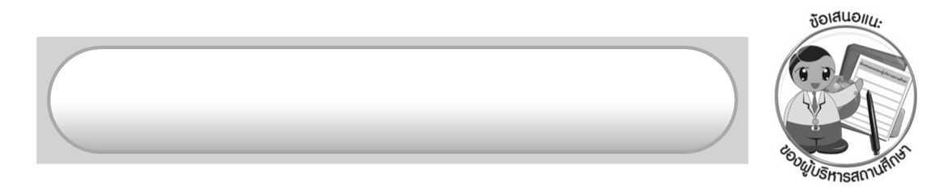
ข้อเสนอแนะของผู้บริหารสถานศึกษา

______________________________________________________________________________
______________________________________________________________________________
______________________________________________________________________________
______________________________________________________________________________
______________________________________________________________________________
______________________________________________________________________________
______________________________________________________________________________
______________________________________________________________________________
______________________________________________________________________________
______________________________________________________________________________
______________________________________________________________________________
______________________________________________________________________________
______________________________________________________________________________
______________________________________________________________________________
______________________________________________________________________________
______________________________________________________________________________
______________________________________________________________________________
______________________________________________________________________________
______________________________________________________________________________
______________________________________________________________________________
______________________________________________________________________________
______________________________________________________________________________
______________________________________________________________________________
______________________________________________________________________________

ลงชื่อ_________________________ (ผู้บริหารสถานศึกษา)
(_________________________)
________/________/_______

บันทึกหลังการสอน

ผลการจัดการเรียนการสอน

______________________________________________________________________________
______________________________________________________________________________
______________________________________________________________________________
______________________________________________________________________________
______________________________________________________________________________
______________________________________________________________________________

ปัญหา/อุปสรรค

______________________________________________________________________________
______________________________________________________________________________
______________________________________________________________________________
______________________________________________________________________________
______________________________________________________________________________
______________________________________________________________________________

แนวทางแก้ไข

______________________________________________________________________________
______________________________________________________________________________
______________________________________________________________________________
______________________________________________________________________________
______________________________________________________________________________
______________________________________________________________________________

ลงชื่อ_____________________________ (ผู้บันทึก)
(____________________________)
_________/__________/____

